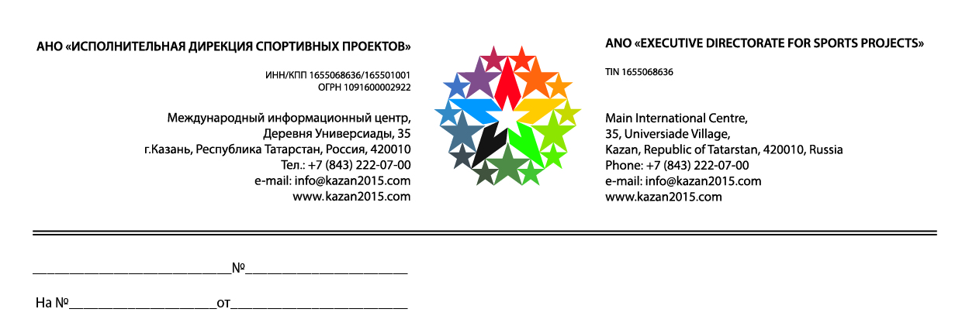

**от 28.04.2015 № 32-01/4961**

**Руководителям**

**органов исполнительной власти**

**субъектов Российской Федерации**

**в области физической культуры и спорта**

**(по списку)**

Об использовании

глоссария терминов ВФСК ГТО

**Уважаемые коллеги!**

С целью унификации и единообразия в понимании основных терминов и понятий, применяемых в реализации Всероссийского физкультурно-спортивного комплекса «Готов к труду и обороне» (ГТО) (далее - комплекс ГТО), направляем Вам глоссарий терминов комплекса ГТО для использования в работе.

Просим довести указанные материалы до сведения всех ответственных лиц и организаций, участвующих в реализации комплекса ГТО.

Приложение: глоссарий терминов на 4 л.

|  |  |  |
| --- | --- | --- |
| *С уважением,*  **Генеральный директор** |  | **А.Р.Кадыров** |
|  |  |  |

Е.Д.Закирова

+7 937 529 7602, [vfsk_gto@kazan2015.com](mailto:vfsk_gto@kazan2015.com)

Приложение

**ПЕРЕЧЕНЬ ИСПОЛЬЗУЕМЫХ СОКРАЩЕНИЙ**

**И ГЛОССАРИЙ ТЕРМИНОВ ВСЕРОССИЙСКОГО**

**ФИЗКУЛЬТУРНО-СПОРТИВНОГО КОМПЛЕКСА**

**«ГОТОВ К ТРУДУ И ОБОРОНЕ»**

|  |  |  |
| --- | --- | --- |
| **№** | **Термин** | **Определение** |
| 1 | **Всероссийский физкультурно-спортивный комплекс «Готов к труду и обороне»** | программная и нормативная основа системы физического воспитания населения Российской Федерации, устанавливающая государственные требования к его физической подготовленности, уровню знаний и умений в области физической культуры и спорта |
| 2 | **Комплекс ГТО,**  **ВФСК ГТО** | допустимые сокращения от полного названия -  Всероссийский физкультурно-спортивный комплекс  «Готов к труду и обороне» |
| 3 | **Участники комплекса ГТО** | граждане Российской Федерации в возрасте от 6 до 70 лет и старше, изъявившие желание принять участие в выполнении нормативов комплекса ГТО |
| 4 | **Координационная комиссия Министерства спорта Российской Федерации**  **по введению и реализации Всероссийского физкультурно-спортивного комплекса «Готов к труду и обороне»** | совещательный орган при Министерстве спорта Российской Федерации, образованный в целях обеспечения взаимодействия федеральных органов государственной власти, общественных объединений, научных и других организаций при рассмотрении вопросов, связанных с введением в действие комплекса ГТО |
| 6 | **Нормативно-тестирующая часть комплекса ГТО** | государственные требования к уровню физической подготовленности населения на основании выполнения нормативов и оценки уровня знаний и умений, состоящие из следующих основных разделов:  а) виды испытаний (тесты) и нормативы;  б) требования к оценке уровня знаний и умений в области физической культуры и спорта;  в) рекомендации к недельному двигательному режиму |
| 7 | **Виды испытаний (тесты) комплекса ГТО** | перечень тестов (физических упражнений) на определение уровня развития физических качеств и прикладных двигательных умений и навыков |
| 8 | **Нормативы комплекса ГТО** | количественные значения показателей выполнения испытаний (тестов) комплекса ГТО, которые позволяют оценить разносторонность (гармоничность) развития основных физических качеств и прикладных двигательных умений и навыков в соответствии с половыми и возрастными особенностями развития человека.  Подразделяются на обязательные испытания (тесты) и испытания по выбору |
| 9 | **Требования к оценке уровня знаний и умений в области физической культуры и спорта** | проверка знаний и умений по следующим вопросам:  а) влияние занятий физической культурой на состояние здоровья, повышение умственной и  физической работоспособности;  б) гигиена занятий физической культурой;  в) основные методы контроля физического состояния при занятиях различными физкультурно-оздоровительными системами и видами спорта; г) основы методики самостоятельных занятий;  д) основы истории развития физической культуры и спорта;  е) овладение практическими умениями и навыками физкультурно-оздоровительной и прикладной  направленности, овладение умениями и навыками в различных видах физкультурно-спортивной деятельности |
| 10 | **Недельный двигательный режим** | минимальный объем различных видов двигательной деятельности, необходимый для самостоятельной подготовки к выполнению видов испытаний (тестов) и нормативов, развития физических качеств, сохранения и укрепления здоровья |
| 11 | **Подготовка к выполнению нормативов комплекса ГТО** | комплекс мероприятий, включающий информирование о нормативах комплекса ГТО, порядке тестирования и рекомендациях к недельному двигательному режиму, организацию физической подготовки в целях успешного прохождения тестирования и иные мероприятия |
| 12 | **Ступень комплекса ГТО** | элемент структуры комплекса ГТО согласно возрастным группам, для которых предусмотрено выполнение нормативов комплекса ГТО различного уровня сложности |
| 13 | **Знак отличия комплекса ГТО** | награда, вручаемая гражданам России за выполнение нормативов, овладение знаниями и умениями определенных ступеней комплекса ГТО.  Знаки подразделяются на бронзовый, серебряный и золотой внутри каждой ступени комплекса ГТО |
| 14 | **Форма федерального статистического наблюдения**  **за реализацией комплекса ГТО** | форма статистического учета данных о выполнении видов испытаний (тестов) и нормативов гражданами Российской Федерации |
| 15 | **Порядок организации и проведения тестирования населения в рамках комплекса ГТО** | установленная органами исполнительной власти последовательность организации и проведения тестирования населения по выполнению государственных требований к уровню физической подготовленности населения |
| 16 | **Субсидии на реализацию мероприятий по поэтапному внедрению комплекса ГТО** | средства, выделяемые из федерального бюджета бюджетам субъектов Российской Федерации в целях софинансирования расходных обязательств субъектов Российской Федерации, осуществляющих мероприятия по тестированию в рамках комплекса ГТО |
| 17 | **Центры тестирования**  **по выполнению видов испытаний (тестов)** | организации, созданные для оценки общего уровня физической подготовленности населения на основании результатов выполнения нормативов и оценки уровня знаний и умений комплекса ГТО в субъектах Российской Федерации |
| 18 | **Учетная карточка выполнения государственных требований комплекса ГТО** | карточка, в которой фиксируются персональные данные участника, отметки о наличии медицинского заключения, виды испытаний (тестов), которые выполняются участником согласно государственным требованиям к соответствующей ступени комплекса ГТО, результаты выполнения испытаний (тестов), сведения о награждении знаком отличия комплекса ГТО и о наличии спортивного разряда (при наличии).  Ведется в электронном виде и на бумажном носителе |
| 19 | **Протокол выполнения государственных требований** | официальный документ Центра тестирования, в котором спортивным судьей фиксируются результаты выполнения испытаний (тестов) каждого участника, являющийся основанием для представления гражданина к награждению соответствующим знаком отличия комплекса ГТО |
| 20 | **Целевой индикатор государственной программы Российской Федерации «Развитие физической культуры и спорта»** | показатель эффективности реализации государственной программы, оцениваемый как доля граждан Российской Федерации, выполнивших нормативы комплекса ГТО, в общей численности населения, принявшего участие в выполнении нормативов комплекса ГТО |
| 21 | **Физкультурно-спортивные клубы и их объединения** | самостоятельные субъекты физической культуры и спорта, создаваемые в целях привлечения граждан к занятиям физической культурой и спортом по месту жительства, работы на основе членства и осуществляющие свою деятельность в форме общественной организации или ассоциаций (союзов), основными задачами которых будет являться пропаганда комплекса ГТО, осуществление подготовки населения к выполнению государственных требований комплекса ГТО |
| 23 | **АИС комплекса ГТО** | автоматизированная информационная система Комплекса ГТО, обеспечивающая следующие процессы:  - проведение электронного анкетирования участников;  - внесение и учет результатов прохождения тестирования;  - ознакомление с информационным контентом комплекса ГТО;  - проведение вебинаров, управление прямыми трансляциями и мультимедийным контентом (фото и видео файлы, архивы данных);  - подготовка отчетов и аналитических данных |
| 24 | **Символика комплекса ГТО** | словесные, изобразительные, объемные и другие обозначения или их комбинации, в том числе изображения знаков отличия комплекса ГТО и производные от них |
| 25 | **Федеральный оператор комплекса ГТО** | некоммерческая организация, уполномоченная федеральным органом исполнительной власти в области физической культуры и спорта осуществлять вопросы координации внедрения комплекса ГТО в субъектах Российской Федерации |
| 26 | **Региональный оператор комплекса ГТО** | некоммерческая организация, уполномоченная региональным органом исполнительной власти в области физической культуры и спорта осуществлять административно-технические вопросы внедрения комплекса ГТО в субъектах Российской Федерации, в т.ч., координацию работы Центров тестирования, созданная на территории субъектов Российской Федерации |
| 27 | **Удостоверение к знаку отличия комплекса ГТО** | документ, подтверждающий факт вручения знака отличия комплекса ГТО (бронзового, серебряного или золотого)соответствующей ступени комплекса ГТО |
| 28 | **Концепция информационно-технического обеспечения комплекса ГТО** | теоретическое обоснование построения структуры организации наполнения и взаимодействия информационных потоков при тестировании населения по нормативам комплекса ГТО для обслуживания системы, выполняющей роль межведомственной интеграции |
| 29 | **Методические рекомендации** | разработанные и одобренные Министерством спорта Российской Федерации инструкции и разъяснения, направленные на формирование понимания процессов и порядка подготовки, выполнения испытаний комплекса ГТО, основных ошибок, допускаемых при их выполнении, и иных актуальных вопросов |